**活动参与方式**

一、通过二维码链接

1.扫描下方二维码。

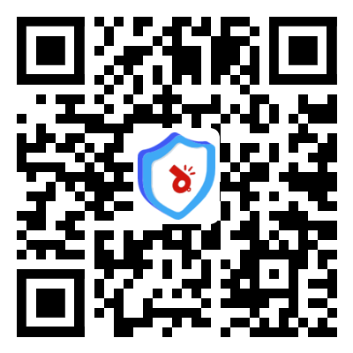

2.在弹出的“提示信息”窗口点击“继续访问”。

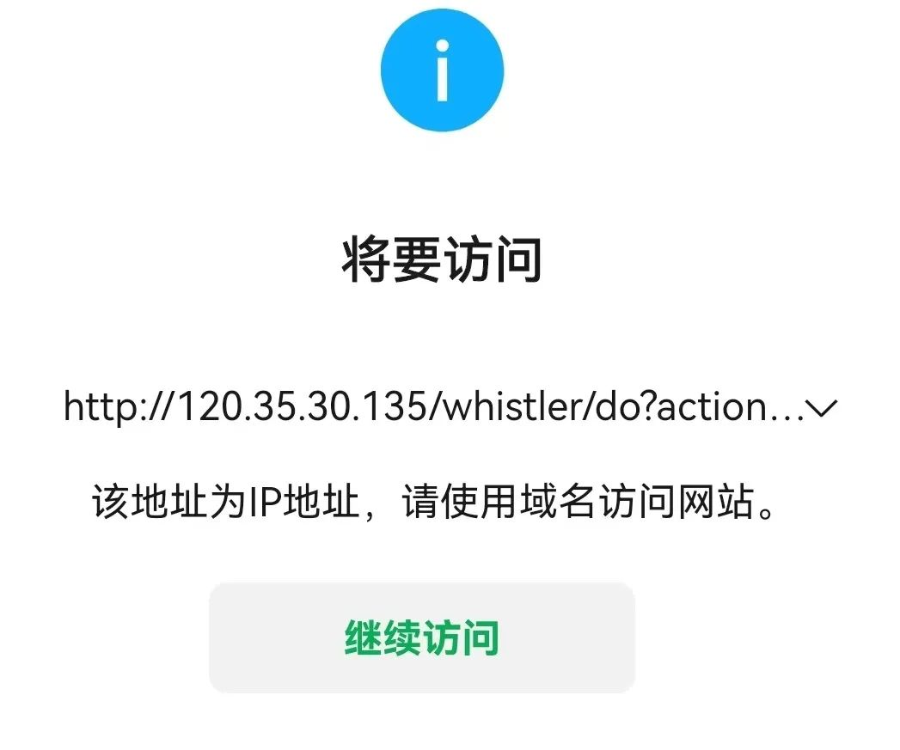

3.进入平台。

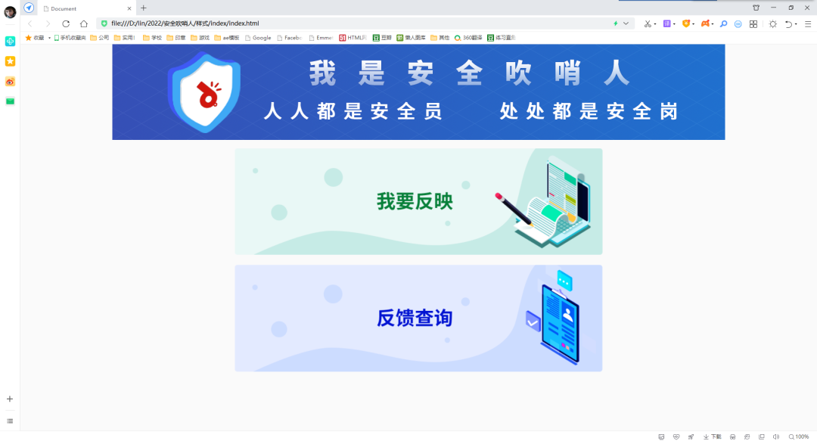

二、通过福建省国资委官网（http://gzw.fujian.gov.cn/）1.点击首页“安全生产”栏目

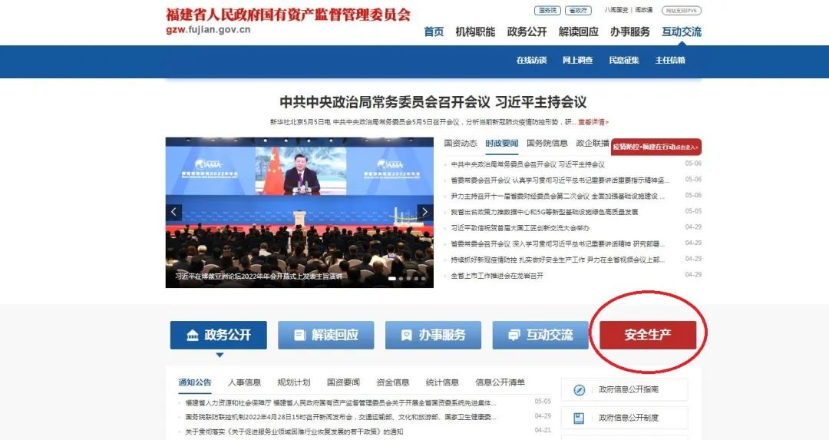

2.在弹出的“提示信息”窗口点击“继续访问”。

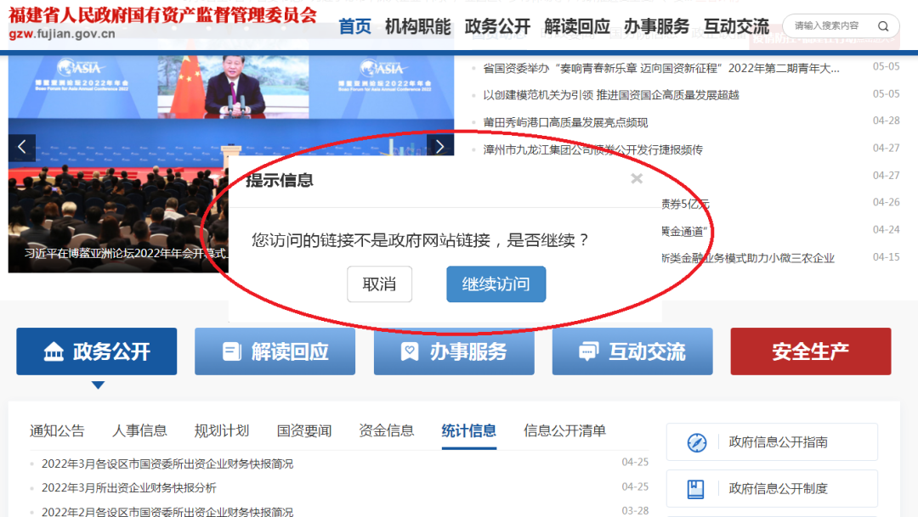

3.进入平台。

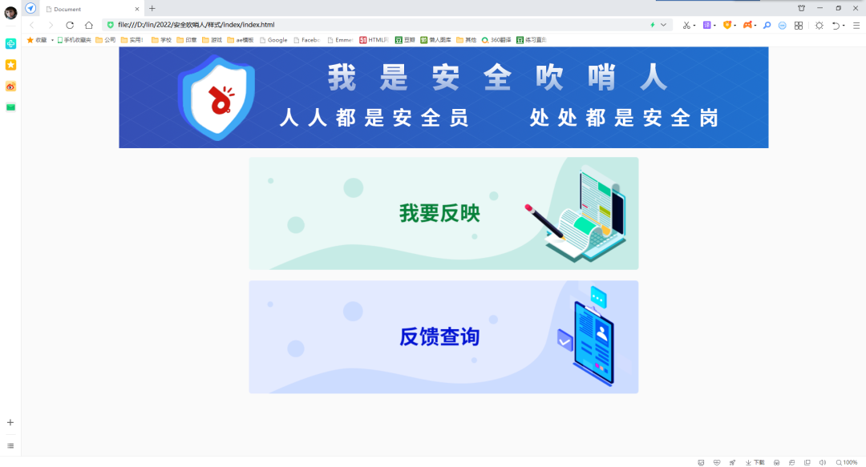

三、通过“八闽国资”微信公众号方法一：微信上搜索“八闽国资”公众号。1.点击根目录“国资发布”中的“我是安全吹哨人”模块。

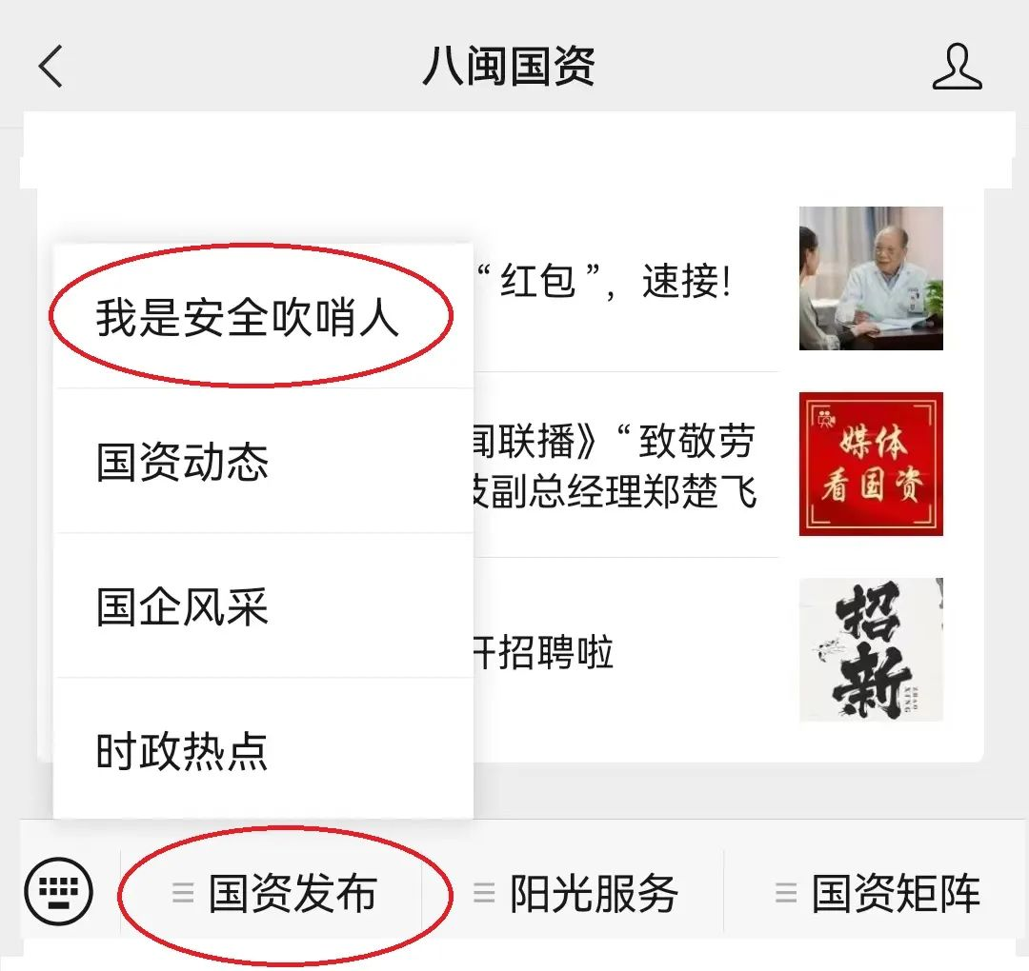

2.在弹出的“提示信息”窗口点击“继续访问”。



3.进入平台。



方法二：已关注“八闽国资”公众号的。1.点击“服务”栏目，在弹出的窗口中，点击“国资发布”下方“我是安全吹哨人”模块。

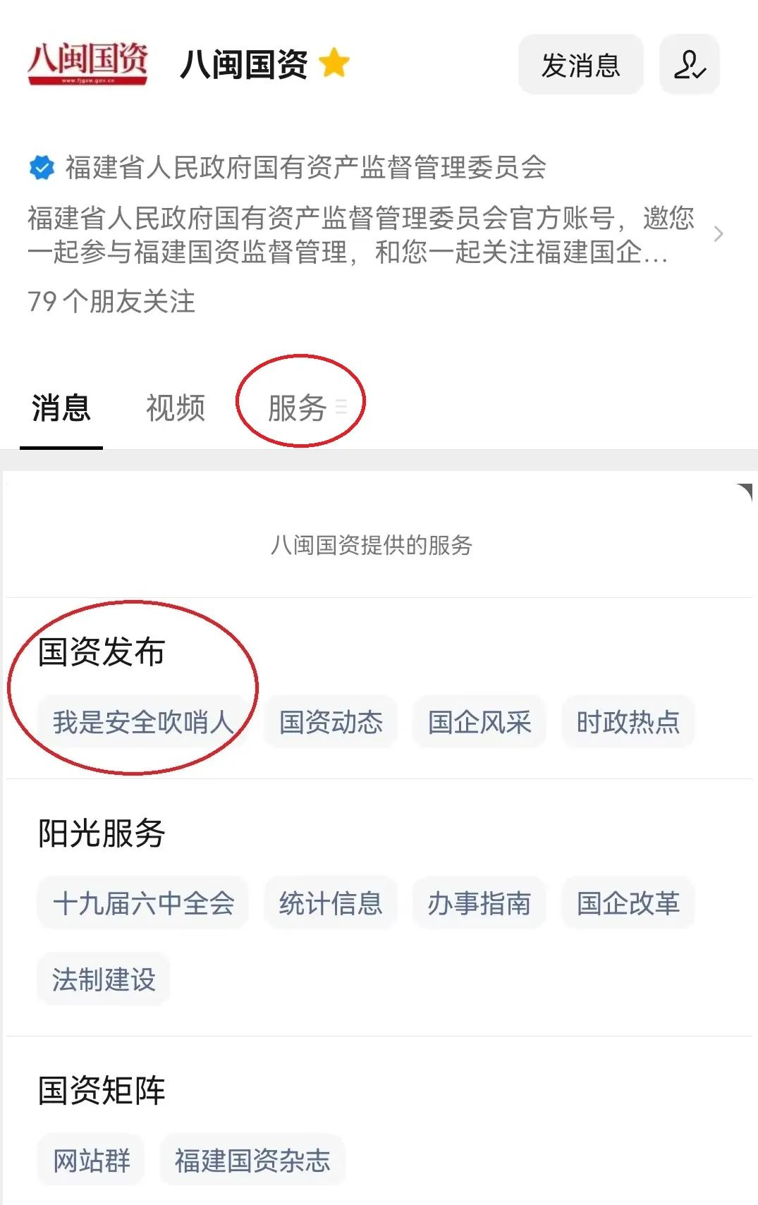

2.在弹出的“提示信息”窗口点击“继续访问”。



3.进入平台。

